2º curso / 2º cuatr.  Grado Ingeniería Informática |  | Arquitectura de Computadores (AC)  Cuaderno de prácticas.  Bloque Práctico 0. Entorno de programación  Estudiante (nombre y apellidos): Valentino Lugli  Grupo de prácticas y profesor de prácticas: C1, Christian Morillas  Fecha de entrega: 15/03/2021  Fecha evaluación en clase: 16/03/2021

Antes de comenzar a realizar el trabajo de este cuaderno consultar el fichero con los normas de prácticas que se encuentra en SWAD
Parte I. Ejercicios basados en los ejemplos del seminario práctico
Crear el directorio con nombre bp0 en atcgrid y en el PC (PC = PC del aula de prácticas o su computador personal).
NOTA: En las prácticas se usa slurm como gestor de colas. Consideraciones a tener en cuenta:
- Slurm está configurado para asignar recursos a los procesos (llamados tasks en slurm) a nivel de core físico. Esto significa que por defecto slurm asigna un core a un proceso, para asignar x se debe usar con sbatch/srun la opción --cpus-per-task=x (-cx).
- En slurm, por defecto, cpu se refiere a cores lógicos (ej. en la opción -c), si no se quieren usar cores lógicos hay que añadir la opción --hint=nomultithread a sbatch/srun.
- Para asegurar que solo se crea un proceso hay que incluir --ntasks=1 (-n1) en sbatch/srun.
- Para que no se ejecute más de un proceso en un nodo de cómputo de atcgrid hay que usar --exclusive con sbatch/srun (se recomienda no utilizarlo en los srun dentro de un script).
- Los srun dentro de un script heredan las opciones fijadas en el sbatch que se usa para enviar el script a la cola (partición slurm).
- Las opciones de sbatch se pueden especificar también dentro del script (usando #SBATCH, ver ejemplos en el script del seminario)
- Ejecutar lscpu en el PC, en atcgrid4 (usar -p ac4) y en uno de los restantes nodos de cómputo (atcgrid1, atcgrid2 o atcgrid3, están en la cola ac). (Crear directorio ejer1)
(a) Mostrar con capturas de pantalla el resultado de estas ejecuciones.
RESPUESTA: En el PC
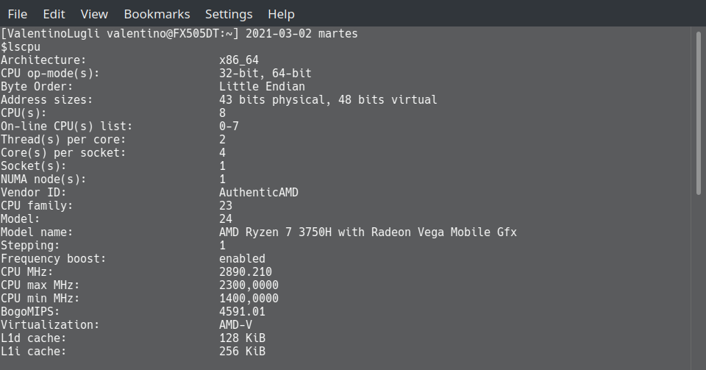
En la cola ac
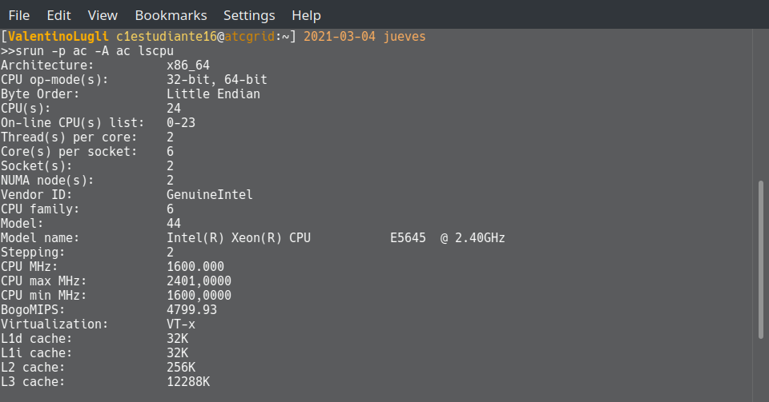
En la cola ac4
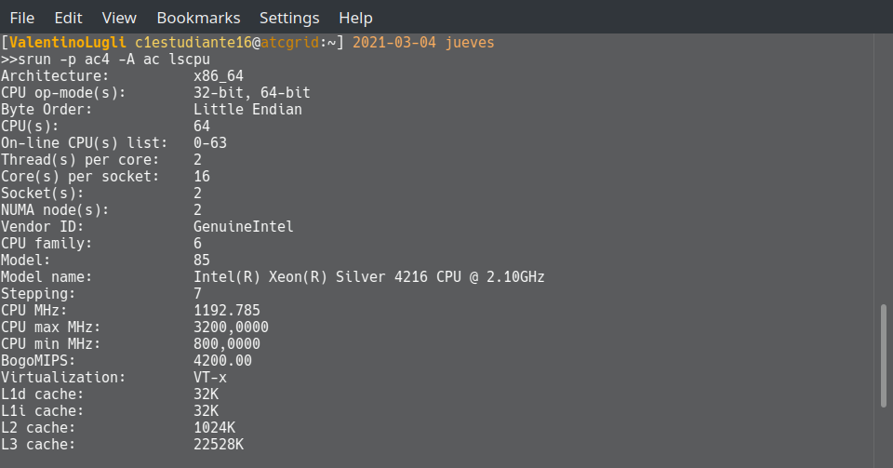
(b) ¿Cuántos cores físicos y cuántos cores lógicos tiene atcgrid4?, ¿cuántos tienen atcgrid1, atcgrid2 y atcgrid3? y ¿cuántos tiene el PC? Razonar las respuestas
RESPUESTA:
- atcgrid4 posee 32 cores físicos y 64 cores lógicos. Esto se debe que se tiene “Sockets(s): 2” y “Core(s) per socket: 16”, por lo tanto el servidor posee 2 procesadores y cada uno posee 16 cores físicos, en total 32 cores físicos. Cada core físico puede ejecutar 2 hilos; “Theads(s) per core: 2” por lo tanto en total se tienen 64 cores lógicos.
- atcgrid1, 2 y 3 poseen 12 cores físicos (“Socket(s): 2” y “Core(s) per socket: 6”) y 24 cores lógicos (Nuevamente se tiene que “Theads(s) per core: 2”)
- Mi PC tiene 4 cores físicos (“Socket(s): 1” y “Cores(s) per socket: 4”) y 8 cores lógicos ya que al igual que los anteriores soporta 2 hilos por cada core.
- Compilar y ejecutar en el PC el código HelloOMP.c del seminario (recordar que, como se indica en las normas de prácticas, se debe usar un directorio independiente para cada ejercicio dentro de bp0 que contenga todo lo utilizado, implementado o generado durante el desarrollo del mismo, para el presente ejercicio el directorio sería ejer2).
(a) Adjuntar capturas de pantalla que muestren la compilación y ejecución en el PC.
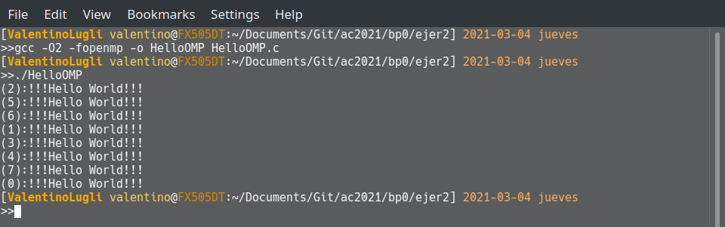
RESPUESTA:
(b) Justificar el número de “Hello world” que se imprimen en pantalla teniendo en cuenta la salida que devuelve lscpu en el PC.
RESPUESTA:
Aparecen 8 mensajes debido a que se han generado 8 hilos diferentes, lo cual concuerda con la cantidad de cores lógicos que posee mi PC, en lscpu aparece como “CPU(s): 8”.
- Copiar el ejecutable de HelloOMP.c que ha generado anteriormente y que se encuentra en el directorio ejer2 del PC al directorio ejer2 de su home en el front-end de atcgrid. Ejecutar este código en un nodo de cómputo de atcgrid (de 1 a 3) a través de cola ac del gestor de colas utilizando directamente en línea de comandos (no use ningún script):
(a) srun --partition=ac --account=ac --ntasks=1 --cpus-per-task=12 --hint=nomultithread HelloOMP
(Alternativa: srun -pac -Aac -n1 -c12 --hint=nomultithread HelloOMP )
Adjuntar capturas de pantalla que muestren el envío a la cola de la ejecución y el resultado de esta ejecución tal y como la devuelve el gestor de colas.
RESPUESTA:
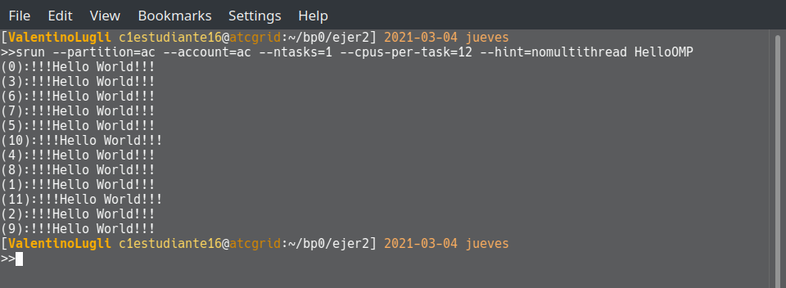
(b) srun -pac –Aac -n1 -c24 HelloOMP
Adjuntar capturas de pantalla que muestren el envío a la cola de la ejecución y el resultado de esta ejecución tal y como la devuelve el gestor de colas.
RESPUESTA:
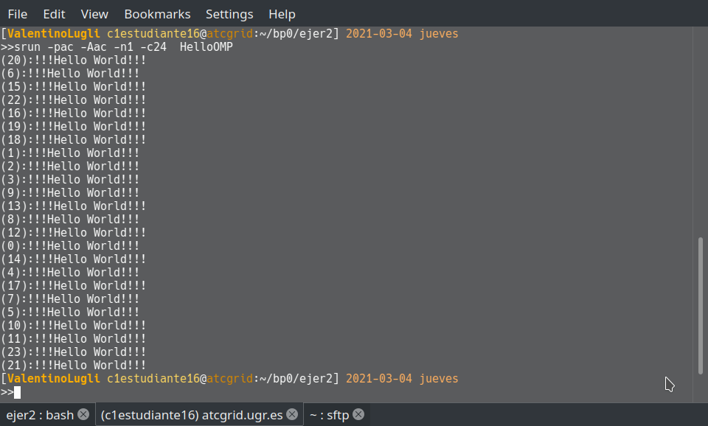
(c) srun -n1 HelloOMP
Adjuntar capturas de pantalla que muestren el envío a la cola de la ejecución y el resultado de esta ejecución tal y como la devuelve el gestor de colas. ¿Qué partición se está usando?
RESPUESTA:
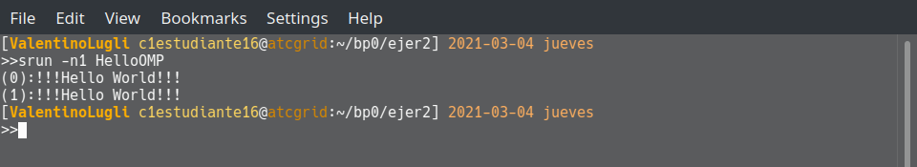
Se está utilizando la partición o cola ac ya que al llamar a srun sin el parámetro -p, se utilizará por defecto la cola ac.
(d) ¿Qué orden srun usaría para que HelloOMP utilice todos los cores físicos de atcgrid4 (se debe imprimir un único mensaje desde cada uno de ellos)?
srun --partition=ac4 --account=ac --ntasks=1 --cpus-per-task=32 –hint=nomultithread --exclusive HelloOMP

- Modificar en su PC HelloOMP.c para que se imprima “world” en un printf distinto al usado para “Hello”. En ambos printf se debe imprimir el identificador del thread que escribe en pantalla. Nombrar al código resultante HelloOMP2.c. Compilar este nuevo código en el PC y ejecutarlo. Copiar el fichero ejecutable resultante al front-end de atcgrid (directorio ejer4). Ejecutar el código en un nodo de cómputo de atcgrid usando el script script_helloomp.sh del seminario (el nombre del ejecutable en el script debe ser HelloOMP2).
(a) Utilizar: sbatch -pac –n1 -c12 --hint=nomultithread script_helloomp.sh. Adjuntar capturas de pantalla que muestren el nuevo código, la compilación, el envío a la cola de la ejecución y el resultado de esta ejecución tal y como la devuelve el gestor de colas.
RESPUESTA:
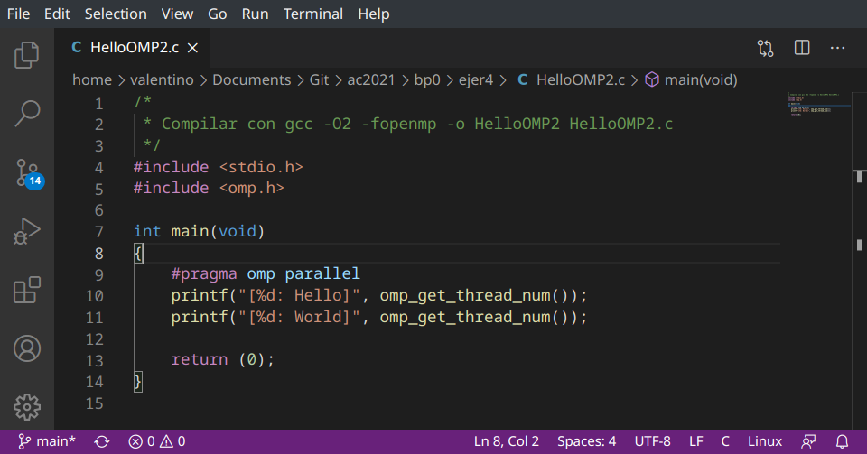
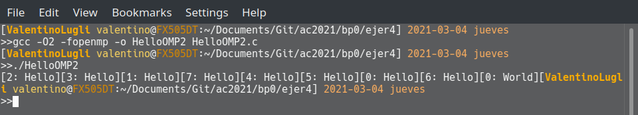
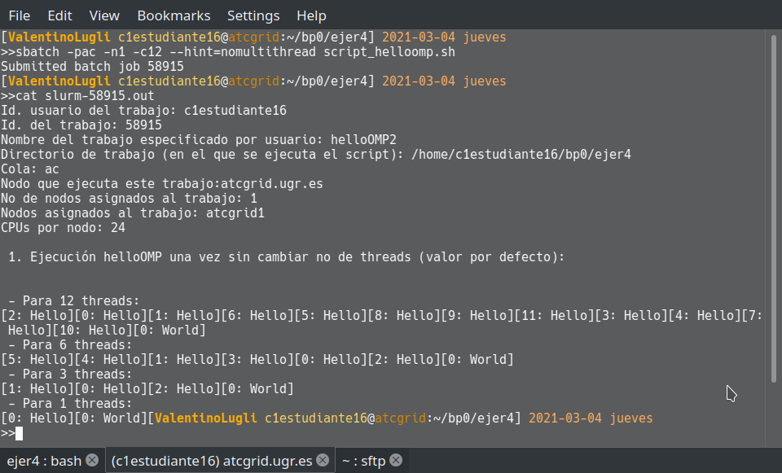
(b) ¿Qué nodo de cómputo de atcgrid ha ejecutado el script? Explicar cómo ha obtenido esta información.
RESPUESTA:
El nodo que ha ejecutado el trabajo ha sido atcgrid1. El script posee la variable de entorno SLURM_JOB_NODELIST el cual indica la lista de los nodos que han sido asignados al trabajo, según la documentación de Slurm.
NOTA: Utilizar siempre con sbatch las opciones –n1 y -c, --exclusive y, para usar cores físicos y no lógicos, no olvide incluir --hint=nomultithread. Utilizar siempre con srun, si lo usa fuera de un script, las opciones –n1 y -c y, para usar cores físicos y no lógicos, no olvide incluir --hint=nomultithread. Recordar que los srun dentro de un script heredan las opciones incluidas en el sbatch que se usa para enviar el script a la cola slurm. Se recomienda usar sbatch en lugar de srun para enviar trabajos a ejecutar a través slurm porque éste último deja bloqueada la ventana hasta que termina la ejecución, mientras que usando sbatch la ejecución se realiza en segundo plano.
Parte II. Resto de ejercicios
- Generar en el PC el ejecutable del código fuente C del Listado 1 para vectores locales (para ello antes de compilar debe descomentar la definición de VECTOR_LOCAL y comentar las definiciones de VECTOR_GLOBAL y VECTOR_DYNAMIC). El comentario inicial del código muestra la orden para compilar (siempre hay que usar –O2 al compilar como se indica en las normas de prácticas). Incorporar volcados de pantalla que demuestren la compilación y la ejecución correcta del código en el PC (leer lo indicado al respecto en las normas de prácticas).
RESPUESTA:
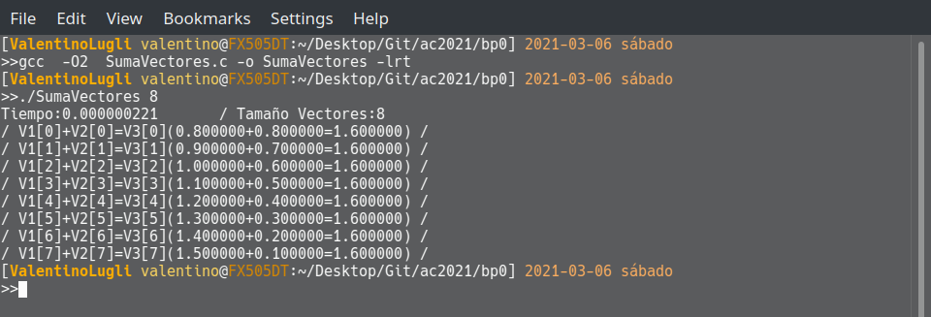
- En el código del Listado 1 se utiliza la función clock_gettime() para obtener el tiempo de ejecución del trozo de código que calcula la suma de vectores. El código se imprime la variable ncgt,
(a) ¿Qué contiene esta variable?
RESPUESTA:
La variable contiene la diferencia en segundos del tiempo que ha tomado la suma de vectores; se compone de la diferencia de los tiempos cgt1 y cgt2.

(b) ¿En qué estructura de datos devuelve clock_gettime() la información de tiempo (indicar el tipo de estructura de datos, describir la estructura de datos, e indicar los tipos de datos que usa)?
RESPUESTA:
clock_gettime() devuelve la estructura de datos struct timespec la cual internamente se compone de dos atributos: tv_sec de tipo time_t y tv_nsec de tipo long int.

(c) ¿Qué información devuelve exactamente la función clock_gettime()en la estructura de datos descrita en el apartado (b)? ¿qué representan los valores numéricos que devuelve?
RESPUESTA:
timespec contiene el tiempo actual; el miembro tv_sec contiene el número de segundos en tiempo Unix, es decir, los segundos transcurridos desde la medianoche UTC del 1 de enero de 1970 hasta el instante que se llama la función y tv_nsec contiene el número de nanosegundos que han transcurrido dentro del último segundo desde la llamada a la función.
- Rellenar una tabla como la Tabla 1 en una hoja de cálculo con los tiempos de ejecución del código del Listado 1 para vectores locales, globales y dinámicos (se pueden obtener errores en tiempo de ejecución o de compilación, ver ejercicio 9). Obtener estos resultados usando scripts (partir del script que hay en el seminario). Debe haber una tabla para un nodo de cómputo de atcgrid con procesador Intel Xeon E5645 y otra para su PC en la hoja de cálculo. En la columna “Bytes de un vector” hay que poner el total de bytes reservado para un vector. (NOTA: Se recomienda usar en la hoja de cálculo el mismo separador para decimales que usan los códigos al imprimir ‒”.”‒. Este separador se puede modificar en la hoja de cálculo.)
RESPUESTA:

- Con ayuda de la hoja de cálculo representar en una misma gráfica los tiempos de ejecución obtenidos en atcgrid y en su PC para vectores locales, globales y dinámicos (eje y) en función del tamaño en bytes de un vector (por tanto, los valores de la segunda columna de la tabla, que están en escala logarítmica, deben estar en el eje x). Utilizar escala logarítmica en el eje de ordenadas (eje y). ¿Hay diferencias en los tiempos de ejecución?
RESPUESTA:
Si, existe una clara distinción en los tiempos de ejecución tanto para el nodo de atcgrid como para mi PC respecto a ejecutar los vectores de manera local: es mucho más rápido que las ejecuciones para vectores globales o dinámicos; de estos últimos también se puede notar que los vectores globales son ligeramente más rápidos que los dinámicos. También, en general, el nodo de atcgrid tiene tiempos de ejecución ligeramente más altos de los que posee mi PC.
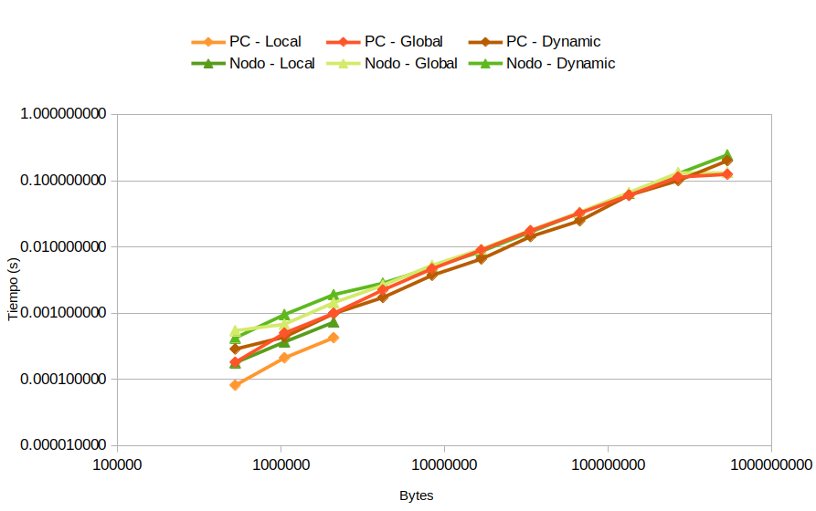
- Contestar a las siguientes preguntas:
(a) Cuando se usan vectores locales, ¿se obtiene error para alguno de los tamaños?, ¿a qué cree que es debido lo que ocurre? (Incorporar volcados de pantalla como se indica en las normas de prácticas)
RESPUESTA:
Si, luego de 262144 componentes ocurre una violación de segmento. Esto ocurre porque los vectores con más componentes utilizan más espacio que el disponible en la pila del proceso.
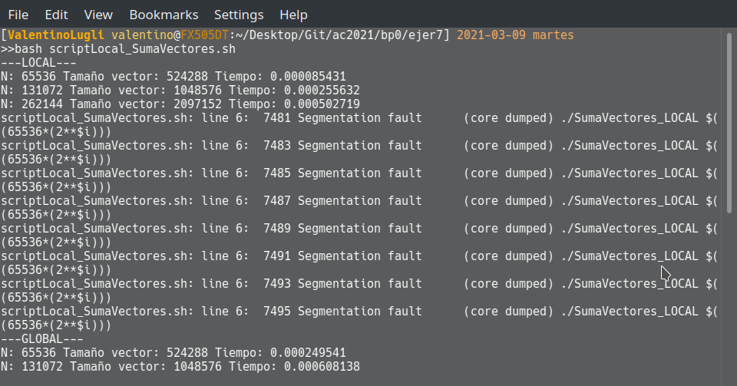
(b) Cuando se usan vectores globales, ¿se obtiene error para alguno de los tamaños?, ¿a qué cree que es debido lo que ocurre? (Incorporar volcados de pantalla como se indica en las normas de prácticas)
RESPUESTA:
No, pero las últimas dos ejecuciones son la misma ya que se tiene una limitación del tamaño del vector N, esto se encuentra definido en el código como el tamaño máximo para los vectores globales.
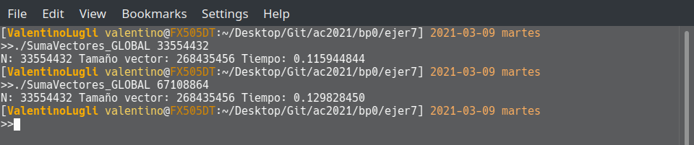
(c) Cuando se usan vectores dinámicos, ¿se obtiene error para alguno de los tamaños?, ¿a qué cree que es debido lo que ocurre? (Incorporar volcados de pantalla como se indica en las normas de prácticas)
RESPUESTA:
No, no se obtienen errores debido a que los valores se almacenan en el heap y esta no posee un límite como tal de tamaño; solo está limitada por la cantidad de memoria RAM que posea el sistema.
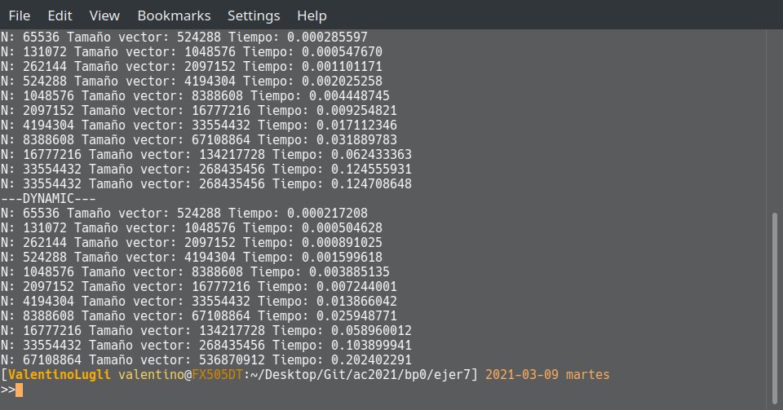
- (a) ¿Cuál es el máximo valor que se puede almacenar en la variable N teniendo en cuenta su tipo? Razonar respuesta.
RESPUESTA:
N es de tipo unsigned int, por lo tanto tiene un valor máximo de 2³²-1 = 4294967295; esto se debe a que ese tipo de dato tiene un tamaño de 4 bytes.

(b) Modificar el código fuente C (en el PC) para que el límite de los vectores cuando se declaran como variables globales sea igual al máximo número que se puede almacenar en la variable N y generar el ejecutable. ¿Qué ocurre? ¿A qué es debido? (Incorporar volcados de pantalla que muestren lo que ocurre)
RESPUESTA:
Ocurre un error al intentar compilar, específicamente en el linker, debido a que en la compilación de manera Global, lo que se está haciendo es asignar en tiempo de compilación el espacio para almacenar los datos; lo que sucede es que por defecto el compilador no permite que se generen programas que tengan objetos con direcciones más grandes de 32 bits, y dado que este número llega a ese valor genera un error.
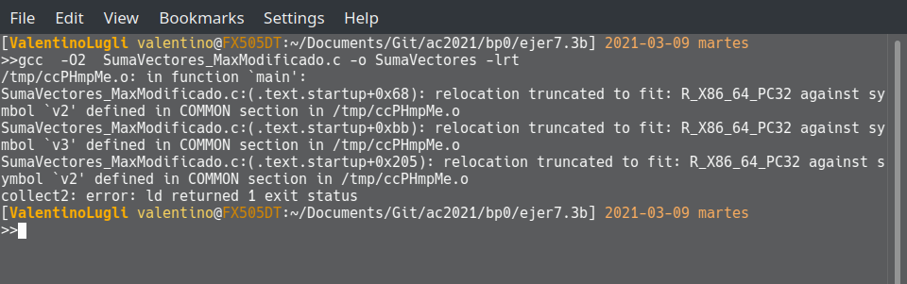
Entrega del trabajo
Leer lo indicado en las normas de prácticas sobre la entrega del trabajo del bloque práctico en SWAD.

Listado 1. Código C que suma dos vectores. Se generan aleatoriamente las componentes para vectores de tamaño mayor que 8 y se imprimen todas las componentes para vectores menores que 10.
/* SumaVectoresC.c
Suma de dos vectores: v3 = v1 + v2

Para compilar usar (-lrt: real time library, no todas las versiones de gcc necesitan que se incluya -lrt):
gcc -O2 SumaVectores.c -o SumaVectores –lrt
gcc -O2 –S SumaVectores.c –lrt //para generar el código ensamblador

Para ejecutar use: SumaVectoresC longitud
*/

#include <stdlib.h> // biblioteca con funciones atoi(), rand(), srand(), malloc() y free()
#include <stdio.h> // biblioteca donde se encuentra la función printf()
#include <time.h> // biblioteca donde se encuentra la función clock_gettime()

//Sólo puede estar definida una de las tres constantes VECTOR_ (sólo uno de los ...
//tres defines siguientes puede estar descomentado):
//#define VECTOR_LOCAL // descomentar para que los vectores sean variables ...
// locales (si se supera el tamaño de la pila se ...
// generará el error "Violación de Segmento")
//#define VECTOR_GLOBAL// descomentar para que los vectores sean variables ...
// globales (su longitud no estará limitada por el ...
// tamaño de la pila del programa)
#define VECTOR_DYNAMIC // descomentar para que los vectores sean variables ...
// dinámicas (memoria reutilizable durante la ejecución)
#ifdef VECTOR_GLOBAL
#define MAX 33554432 //=2^25
double v1[MAX], v2[MAX], v3[MAX];
#endif

int main(int argc, char** argv){

int i;
struct timespec cgt1,cgt2; double ncgt; //para tiempo de ejecución

//Leer argumento de entrada (nº de componentes del vector)
if (argc<2){
printf("Faltan nº componentes del vector\n");
exit(-1);
}

unsigned int N = atoi(argv[1]); // Máximo N =2^32-1=4294967295 (sizeof(unsigned int) = 4 B)
#ifdef VECTOR_LOCAL
double v1[N], v2[N], v3[N]; // Tamaño variable local en tiempo de ejecución ...
// disponible en C a partir de actualización C99
#endif
#ifdef VECTOR_GLOBAL
if (N>MAX) N=MAX;
#endif
#ifdef VECTOR_DYNAMIC
double *v1, *v2, *v3;
v1 = (double*) malloc(N*sizeof(double));// malloc necesita el tamaño en bytes
v2 = (double*) malloc(N*sizeof(double)); //si no hay espacio suficiente malloc devuelve NULL
v3 = (double*) malloc(N*sizeof(double));
if ( (v1==NULL) || (v2==NULL) || (v3==NULL) ){
printf("Error en la reserva de espacio para los vectores\n");
exit(-2);
}
#endif

//Inicializar vectores
if (N < 9)
for (i = 0; i < N; i++)
{
v1[i] = N * 0.1 + i * 0.1;
v2[i] = N * 0.1 - i * 0.1;
}
else
{
srand(time(0));
for (i = 0; i < N; i++)
{
v1[i] = rand()/ ((double) rand());
v2[i] = rand()/ ((double) rand()); //printf("%d:%f,%f/",i,v1[i],v2[i]);
}
}

clock_gettime(CLOCK_REALTIME,&cgt1);
//Calcular suma de vectores
for(i=0; i<N; i++)
v3[i] = v1[i] + v2[i];

clock_gettime(CLOCK_REALTIME,&cgt2);
ncgt=(double) (cgt2.tv_sec-cgt1.tv_sec)+
(double) ((cgt2.tv_nsec-cgt1.tv_nsec)/(1.e+9));

//Imprimir resultado de la suma y el tiempo de ejecución
if (N<10) {
printf("Tiempo(seg.):%11.9f\t / Tamaño Vectores:%lu\n",ncgt,N);
for(i=0; i<N; i++)
printf("/ V1[%d]+V2[%d]=V3[%d](%8.6f+%8.6f=%8.6f) /\n",
i,i,i,v1[i],v2[i],v3[i]);
}
else
printf("Tiempo(seg.):%11.9f\t / Tamaño Vectores:%u\t/ V1[0]+V2[0]=V3[0](%8.6f+%8.6f=%8.6f) / /
V1[%d]+V2[%d]=V3[%d](%8.6f+%8.6f=%8.6f) /\n",
ncgt,N,v1[0],v2[0],v3[0],N-1,N-1,N-1,v1[N-1],v2[N-1],v3[N-1]);

#ifdef VECTOR_DYNAMIC
free(v1); // libera el espacio reservado para v1
free(v2); // libera el espacio reservado para v2
free(v3); // libera el espacio reservado para v3
#endif
return 0;
}

